KONTRIBUSI KPPM DALAM MEMBANGUN KESADARAN LINGKUNGAN SEHAT DI DESA SILAMOSIK I

Agung Marbun¹⁾, Joseph Siahaan²⁾, Theo Simangungsong³⁾, Jontri Marbun⁴⁾, Herlin Hura⁵⁾,
Ita Simatupang⁶⁾, Bahana Loi⁷⁾, Arghata Sitompul⁸⁾, Andre Togatorop⁹⁾, Adrian Bangun¹⁰⁾,
Eben Oktavianus Zai¹¹⁾
Universitas HKBP Nommensen
Correspondence author : Agung Marbun
agungmarbun2507@gmail.com

Abstrak
Sosialisasi pentingnya menjaga kebersihan lingkungan kepada warga Desa Silamosik I menjadi langkah strategis untuk membangun kesadaran kolektif akan kesehatan dan keberlanjutan ekosistem. Program ini dirancang untuk meningkatkan kepedulian warga terhadap lingkungan sekaligus mengajak mereka aktif dalam menciptakan pola hidup bersih. Program Kuliah Praktek dan Pengabdian Mahasiswa (KPPM) difokuskan pada upaya dalam mengajak masyarakat melalui mahasiswa agar dapat berkolaborasi dalam menangani masalah lingkungan, hingga masalah sosial. melalui pendekatan kepada masyarakat, masyarakat diajak berpartisipasi atau terlibat aktif dalam kegiatan gotong royong sebagai sarana membangun rasa tanggung jawab terhadap kebersihan sekitar. Hasilnya, program pengabdian ini tidak hanya memenuhi kebutuhan mendasar warga, tetapi juga berhasil menanamkan nilai-nilai menjaga lingkungan sejak dini pada anak anak. Atas dasar inisiatif bersama, warga bersama pemerintah setempat bersinergi mewujudkan desa bebas sampah, mengingat hal ini merupakan prioritas utama bagi kebersihan lingkungan Desa Silamosik I. Kedepannya, diharapkan kegiatan serupa dapat terus digalakkan agar manfaat jangka panjang seperti peningkatan kualitas hidup dan pemahaman akan tanggung jawab lingkungan semakin tertanam dalam budaya masyarakat.
Kata kunci : Kebersihan lingkungan, Desa Silamosik I, Kecamatan Porsea

Abstract
Socializing the importance of maintaining environmental cleanliness to Silamosik I Village residents is a strategic step to build collective awareness of health and ecosystem sustainability. This program is designed to increase residents' awareness of the environment while inviting them to be active in creating a clean lifestyle. The Student Practice and Service Program (KPPM) is focused on efforts to invite the community through students to collaborate in dealing with environmental problems, to social problems. through approaches to the community, the community is invited to participate or be actively involved in gotong royong activities as a means of building a sense of responsibility for environmental cleanliness. As a result, this service program not only meets the basic needs of residents, but also succeeds in instilling the values of protecting the environment from an early age in children. On the basis of a joint initiative, residents and the local government work together to realize a waste-free village, considering this is a top priority for the cleanliness of the Silamosik I Village environment. In the future, it is hoped that similar activities can continue to be encouraged so that long-term benefits such as improving quality of life and understanding of environmental responsibility are increasingly embedded in community culture.
Keywords : Environmental cleanliness, Silamosik I Village, Porsea District

- PENDAHULUAN
Menurut H.Horne, Pendidikan merupakan perjalanan tiada henti dalam menyelaraskan diri bagi manusia yang telah mencapai kematangan fisik dan mental, serta memiliki kesadaran spiritual untuk mengaktualisasikan potensi intelektual, emosi, dan nilai kemanusiannya dalam interaksi dengan lingkungan sekitar. Desa Silamosik I, yang terletak di Kecamatan Porsea, Kabupaten Toba, Sumatera Utara, saat ini sedang dalam proses perkembangan untuk menjadi desa yang maju. Sebagian besar warga desa menggantungkan hidup pada aktivitas bertani, dengan hasil pertanian menjadi tulang punggung perekonomian masyarakat setempat.
Kuliah Praktek dan Pengabdian Mahasiswa (KPPM) merupakan salah satu bentuk intrakulikuler yang merupakan implementasi dari Tridharma Perguruan Tinggi untuk memberikan pengalaman kerja dan belajar dalam pemberdayaan masyarakat (Syardiansah, 2017). KPPM mengajak mahasiswa untuk berpikir kreatif dan inovatif serta harus dapat melakukan interaksi yang baik dengan masyarakat, kegiatan KPPM ini adalah kesempatan yang terbaik bagi mahasiswa untuk membantu masyarakat yang terlibat dalam pembangunan maupun permasalahan dalam memperbaiki desa tersebut.
Edukasi kebersihan lingkungan kepada masyarakat memegang peran krusial karena kondisi lingkungan langsung memengaruhi keberlangsung hidup generasi mendatang. Melalui sosialiasi seperti pentingnya membuang sampah di tempat yang ditentukan, menghindari perusakan tanaman, serta partisipasi aktif dalam kegiatan positif lainnya, kami berupaya membangun kesadaran masyarakat setempat untuk pelestarian alam. Tidak hanya fokus pada masyarakat umum, kegiatan ini juga menyasar anak-anak usia sekolah dasar dengan memasuki ruang kelas untuk memberikan materi formal tentang pentingnya menjaga kebersihan. Tujuannya jelas untuk menanamkan pemahaman sejak dini agar generasi muda lebih peka terhadap lingkungan sekaligus menjadikan kebersihan sebagai bagian dari gaya hidup sehat.
Perlu dipahami bahwa dampak kebersihan lingkungan tidak hanya dirasakan manusia, tetapi juga berpengaruh pada keseimbangan ekosistem. Sampah yang tidak dikelola dengan baik,, misalnya bisa menyumbat aliran air dan memicu banjir yang merusak habitat perairan maupun daratan. Oleh karena itu, program pengabdian masyarakat ini dirancang untuk menyinergikan edukasi kepada masyarakat, terlebih masalah lingkungan dengan aksi nyata, seperti gotong royong, agar masyarakat tidak hanya paham teori tetapi juga terbiasa menjalankannya dalam keseharian mereka. Kolaborasi ini diharapkan menjadi langkah awal menciptakan lingkungan bersih yang berkelanjutan bagi seluruh elemen masyarakat di Desa Silamosik I.

- METODE
Program KPPM (Kuliah Praktek dan Pengabdian Mahasiswa) dirancang untuk memperkuat kesadaran warga Desa Silamosik I, Kecamatan Porsea, dalam menjaga kebersihan lingkungan sekaligus menumbuhkan kesadaran akan pentingnya pengelolaan sampah terhadap anak pelajar sejak sekolah dasar. Metode pelaksanaannya melibatkan partisipasi aktif masyarakat melalui kerja gotong, yang diharapkan dapat menumbuhkan rasa tanggung jawab terhadap kelestarian alam sekitar. Program ini tidak hanya menyasar orang dewasa, tetapi juga menyisipkan materi edukatif bagi siswa SD sebagai calon penerus generasi. Tujuannya jelas untuk membentuk kebiasaan peduli lingkungan sejak dini agar resiko bencana seperti banjir dan kerusakan ekosistem akibat sampah dapat diminimalkan di masa depan, dengan sinergi antara aksi nyata dan pembelajaran formal, diharapkan tercipta pola pikir berkelanjutan yang mampu mengurangi jejak pencemaran lingkungan untuk kehidupan generasi mendatang.
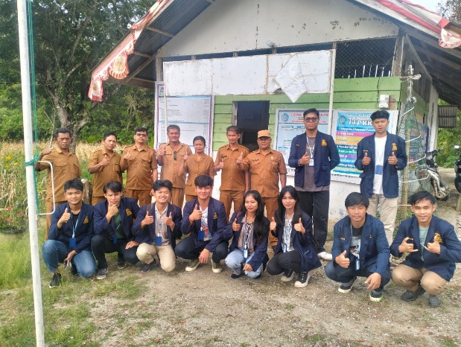
Gambar 1. Foto bersama perangkat desa setelah koordinasi terkait pelaksaan program
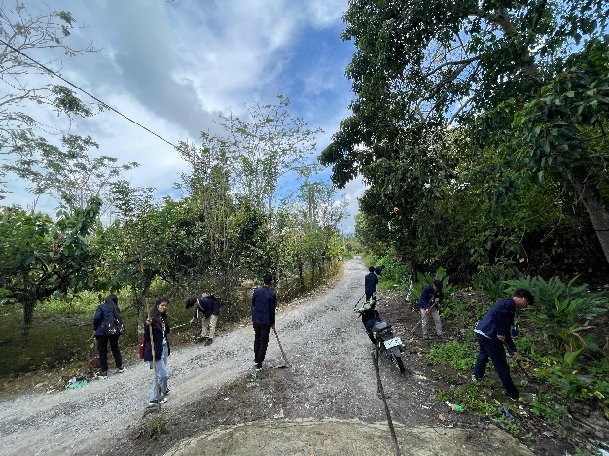
Gambar 2. Gotong royong dusun II desa Silamosik I
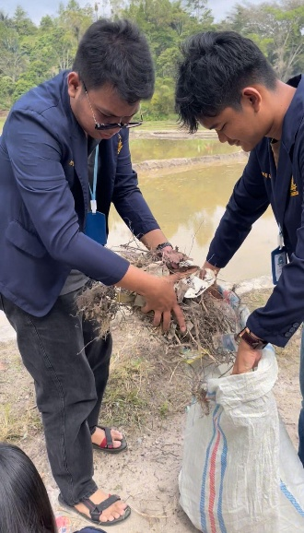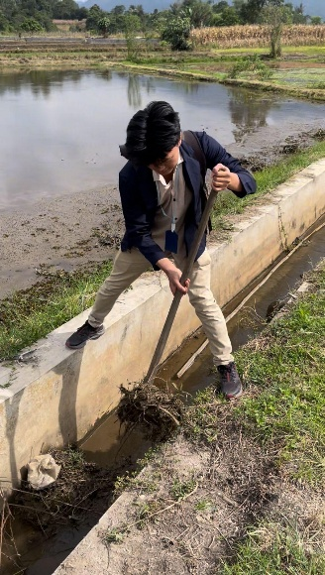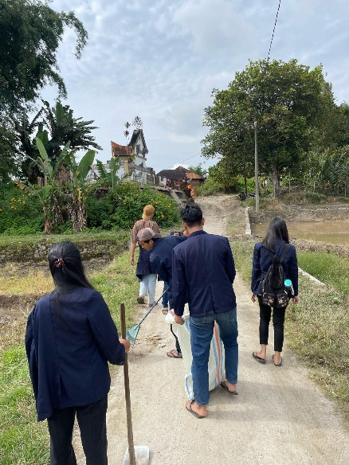
Gambar 3. Rangkaian kegiatan gotong royong di lingkup desa Silamosik I

- HASIL DAN PEMBAHASAN
Secara umum, kegiatan Kuliah Praktek Pengabdian Mahasiswa (KPPM) berjalan dengan lancar sesuai dari awal program yang telah disusun dan disesuaikan dengan kebutuhan masyarakat setempat, hingga akhir program telah berakhir. Berbagai kegiatan telah dilaksanakan selama periode KPPM guna mencapai tujuan utama dari program Kuliah Praktek Pengabdian Mahasiswa (KPPM) serta memberikan dampak positif bagi masyarakat, juga kami mendapatkan pesan positif dari masyarakat melalui kegiatan yang telah kami lakukan.
Program utama yang dijalankan yaitu gotong royong di 3 dusun berbeda di desa Silamosik I, bersama warga dan perangkat desa, yang digelar setiap pekan untuk menciptakan lingkungan bersih sekaligus tujuannya untuk meminimalisir resiko penyebaran penyakit, aksi nyata ini mencakup pembersihan saluran air, irigasi dan pengelolaan tumpukan sampah yang kerap menjadi sumber masalah kesehatan. Selain itu, kami juga menyelenggarakan pembelajaran mengenai pengelolaan sampah bagi siswa SD Silamosik I. Melalui pendekatan interaktif, mahasiswa KPPM memperkenalkan konsep menjaga kebersihan lingkungan sebagai langkah pencegahan penyakit akibat sanitasi buruk. Kolaborasi dengan sekolah setempat difokuskan pada pembiasaan pola hidup bersih, terutama di ruang kelas, agar proses belajar mengajar lebih optimal. Harapannya, anak anak tidak hanya paham teori, tetapi juga mampu menerapkannya di lingkup masyarakat luas, dengan demikian, mereka diharapkan tumbuh sebagai generasi yang proaktif di Desa Silamosik I, dan menjadi teladan bagi masyarakat untuk mencegah dampak negatif lingkungan kotor.

- KESIMPULAN
Program pengabdian yang telah dilaksanakan memberikan kontribusi nyata dalam memenuhi kebutuhan warga, sekaligus memperkaya pemahaman generasi muda di Desa Silamosik tentang urgensi menjaga kelestarian lingkungan. Kolaborasi antara masyarakat dan pemerintah setempat dalam kerja bakti membersihkan sampah menjadi bukti konkret komitmen bersama mewujudkan desa yang lebih sehat. Inisiatif ini bukan sekedar aksi sesaat, melainkan upaya sistematis untuk menegaskan bahwa lingkungan bersih adalah hal dasar sekaligus tanggung jawab. Kedepannya, kegiatan serupa diharapkan bisa berjalan berkelanjutan agar manfaatnya semakin terasa, terutama dalam membentuk kesadaran anak-anak bahwa kebersihan lingkungan adalah pondasi penting untuk mencegah masalah Kesehatan dan ekologis di masa depan.

UCAPAN TERIMA KASIH
Penulis mengucapkan terima kasih sebesar-besarnya kepada seluruh perangkat desa dan masyarakat Desa Silamosik I atas dukungan penuh, partisipasi aktif, serta kontribusi yang luar biasa selama pelaksanaan kegiatan KPPM. Tanpa sinergi yang dibangun bersama, upaya meningkatkan kesadaran lingkungan sehat melalui program ini tidak akan mencapai hasil yang optimal. Semangat gotong royong dan respons positif dari Bapak/Ibu menjadi bukti nyata bahwa adanya komitmen untuk menciptakan desa yang bersih, sehat, dan bekelanjutan. Harapan kami, kerja sama ini dapat terus terjalin demi kemajuan lingkungan dan kualitas hidup masyarakat Silamosik I di masa mendatang.

DAFTAR PUSTAKA
Anonim. (2012). Strategi Tingkatkan Kesadaran Pola Hidup Sehat Masyarakat. https://www.damandiri.or.id/file/buku/seri4babI.pdf
Arifin, S. (2012). Hukum Perlindungan dan Pengelolaan Lingkungan Hidup di Indonesia. Jakarta: PT Sofmedia.
Aurelli, M. G. (2015). Kebersihan Lingkungan.
Husin, A. (2017). Pengaruh Metode Pembelajaran dan Kecerdasan Naturalis Terhadap Pengetahuan Siswa Tentang Konsep Ekosistem.
Ihsani. (2012). Kesehatan Lingkungan. Sumber : https://www.nisaihsani.com/kesehatanlingkungan/
Neolaka, A. (2020). Ilmu Pendidikan Lingkungan. Jakarta: Kencana.
Obella, Z., & Adliyani, N. (2015). Pengaruh Perilaku Individu terhadap Hidup. Volume 3 Nomor 1 Edisi Agustus 2021.

